府内市町村における2019夏の暑さ対策
資料２－２

令和元年夏の暑さ対策について、府内市町村へ照会し回答のあった取組の主な内容を示す。
１ 暑さ対策・熱中症予防に関する啓発
・市広報誌による啓発
・市ホームページによる啓発
・市役所庁舎での懸垂幕・ポスターによる啓発
・市メールやフェイスブックによる熱中症に対する注意喚起等
・民生委員や地域包括支援センター等による一人暮らし高齢者の訪問等による啓発
・高齢者向け熱中症予防講座を実施
【特色ある取組】
・市役所庁舎モニター・パネルによる啓発
・公用車のスピーカーやマグネットシール貼付による啓発
・防災行政無線による啓発
・駅電光掲示板による啓発
・「熱中症予防声かけ出陣式」の実施
・熱中症予防救急講習の開催や救命講習受講者に対する指導
・ご使用水量等のお知らせに水分補給について啓発
・図書館の季節の展示コーナーに熱中症関連本を展示
・介護保険料決定通知書の封筒裏面に「気をつけていますか、熱中症予防」を記載
・介護事業者の会議において啓発
・高齢者向け会食会（65歳以上で独居もしくは70歳以上の高齢者夫婦のみの世帯対象）での啓発
・高齢者サロンにおける啓発（OS-1サンプル配布）

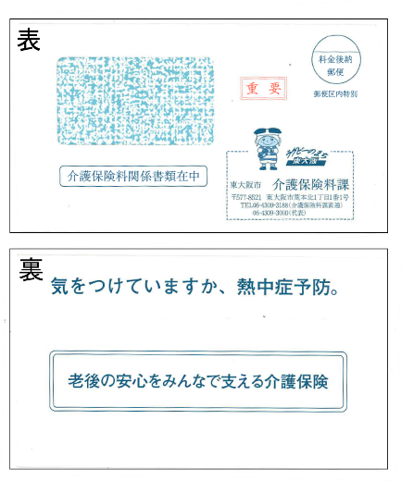
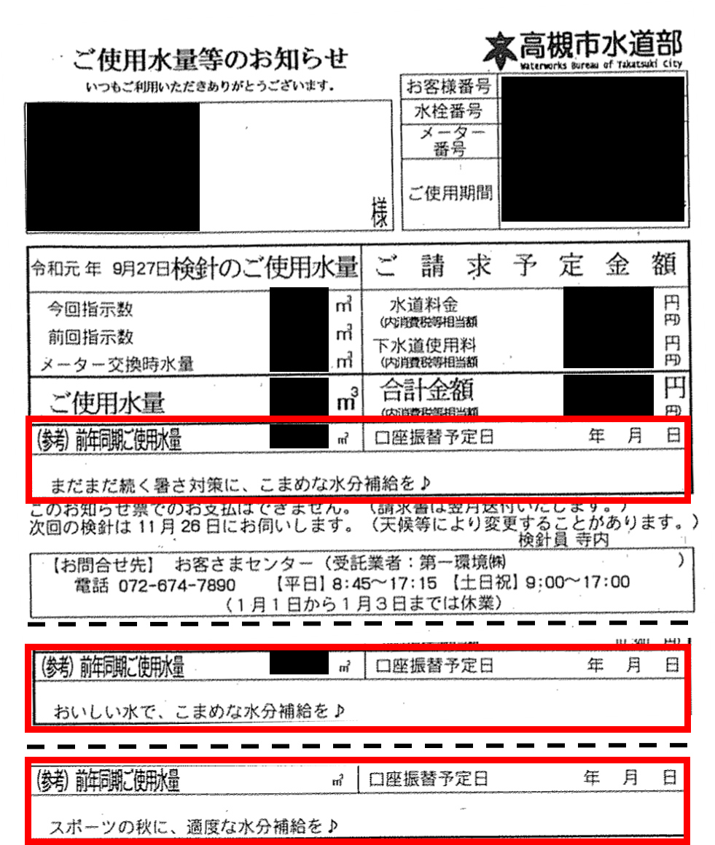
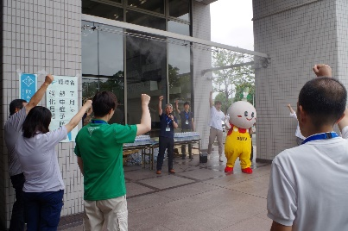

介護保険料決定通知書における注意喚起
ご使用水量等のお知らせにおける注意喚起
熱中症予防声かけ出陣式
２ 緑化の促進
・庁舎でみどりのカーテンを育成
・ゴーヤ等の苗を配布
【特色ある取組】
・市民向けのみどりのカーテンの作り方講座・実習会を開催
・育成したゴーヤを使用した料理教室の開催
・市民及び市内事業者に、「みどりのカーテン市民モニター」事業を実施
・優秀な取組みを表彰するグリーンカーテンコンテストを実施

３ ドライ型ミストの設置
・公共施設や公園にドライ型ミスト、簡易型ミストを設置
・駅前商店街等にミスト噴霧装置及び冷却ルーバーを設置
【特色ある取組】
・ヒートアイランド対策として取り組まれている施策（クールスポット（ドライ型ミスト、水景、打ち水等））の所在地を示した地図（クールマップ）を作成し、ホームページにて掲載
・一部学校園にて自主的に屋外に設置。未設置の学校園に設置校の様子を紹介

４ 一時避難所の設置
・７～９月末、市役所、区役所、市立図書館、市立体育館等に一時避難所を設置
・市庁舎や公民館等を涼める場所として開放
【特色ある取組】
・一時避難者に対し、飲料水、うちわ、保冷剤、OS1ゼリー等を提供
・休憩室をクールスポットと位置付け、大型スクリーンテレビを設置

５ 打ち水の普及促進
・市民や事業者と協働して打ち水を実施
【特色ある取組】
・打ち水用品の貸出し（バケツ・ひしゃく・ポリタンク・赤外線サーモグラフィ等）

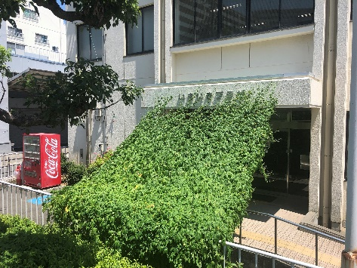
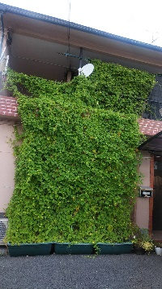
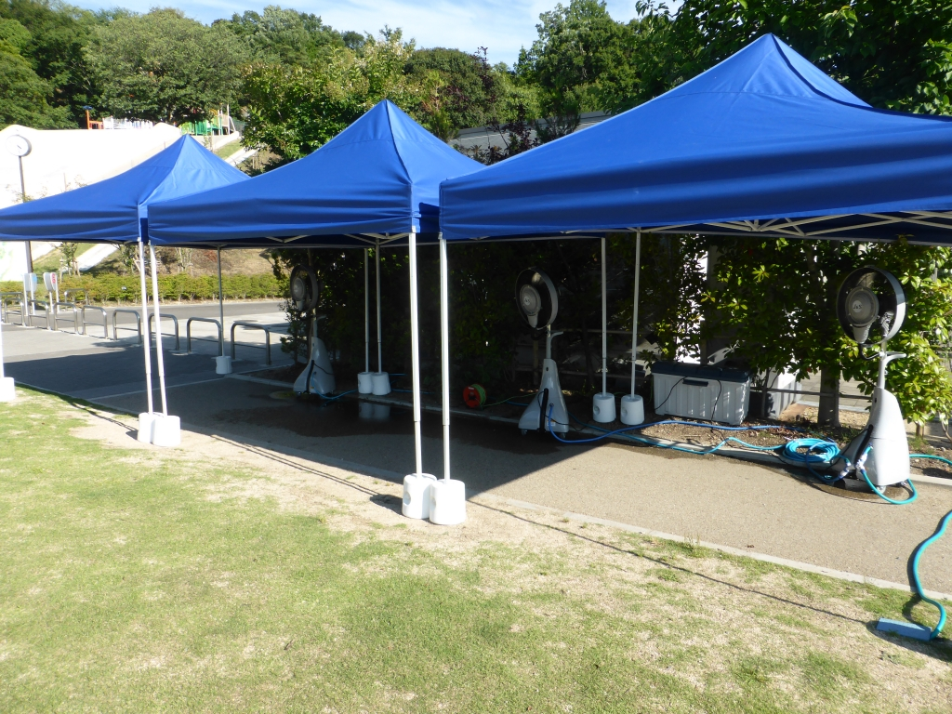

公園における
ドライ型ミストの設置
グリーンカーテンコンテスト最優秀賞
（個人・団体事業者）
６ 暑さ指数
・市ホームページから環境省の暑さ指数（ＷＢＧＴ）情報へリンク
・スポーツ施設の利用者 に向けて暑さ指数を掲示
【特色ある取組】
・市内全学校園へ暑さ指数の測定器具を配布
・医療保険センターの介護予防教室に暑さ指数計を設置し、暑さ指数28℃以上で原則運動中止
・夏季期間、暑さ指数を公園に設置している看板に表示

７ その他の取組
・市町村ホームページへ大阪府暑さ対策情報ポータルサイトへのリンクを掲載
・市町村広報紙へ大阪府の「暑さから身を守る３つの習慣」に関する記事の掲載
・５～１０月をクールビズ推進期間とし、室温28℃でも快適に過ごせる取組を実
施
【特色ある取組】
・医師会と協力して、かかりつけ医で脱水、認知症対応など早期発見、脱水予防の啓発に努めることを再確認し、医師会広報に猛暑対策の記事を掲載するための調整を実施
・催しを一部屋内開催に変更、屋外ステージの利用を夕方以降に限定
・中学校に飲料水自動販売機を設置
・熱中症リスクを回避するためスポーツ大会の開催時期を8月から12月に変更
・市民を対象としたインターバル速歩実践講座の実施（6・10・12・3月）

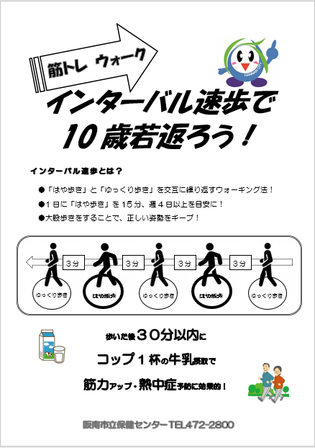

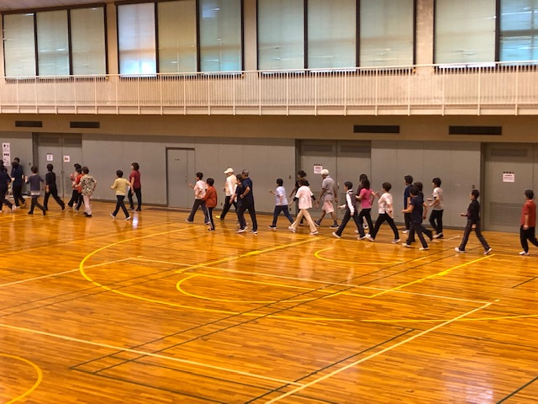

インターバル速歩実践講座に係る啓発チラシ
インターバル速歩実践講座の様子

以上

